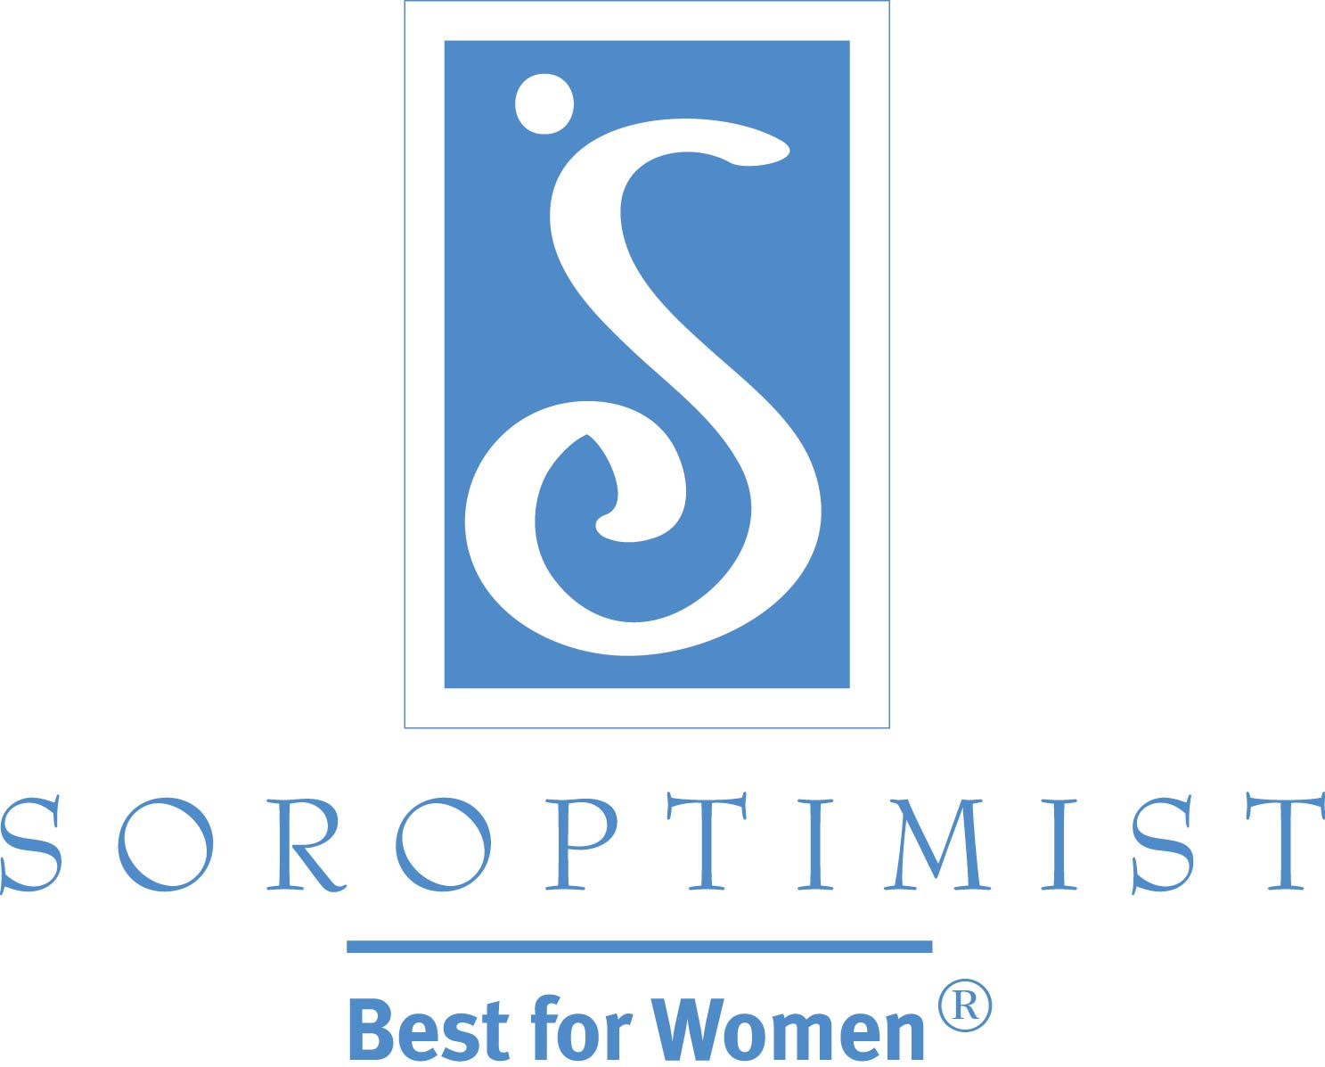
Mejorar las vidas de las mujeres y niñas a través de programas que llevan al empoderamiento social
y económico.

Soroptimist International of the Americas

Anuncios de Servicio Público

PSAs de 30 segundos
- ¿Tiene una heroína interior que está queriendo salir? Cuando se une a Soroptimist, usted gana el poder de fortalecer a su comunidad y mejorar las vidas de las mujeres y las niñas. Mediante subvenciones en efectivo para educación y otras iniciativas prácticas, las socias de Soroptimist ayudan a las mujeres y a las niñas en su comunidad y a través del mundo a lograr sus sueños. Sea una heroína. Hágase Soroptimista hoy mismo. No hace falta capa. Para más información y para encontrar un club cerca suyo, visite Soroptimist.org. Eso es: S-O-R-O-P-T-I-M-I-S-T.org.

- Encuentre su alegría. ¡Sea Voluntaria! El ayudar a otros puede hacerla feliz y mantenerla sana a lo largo de su vida. Cuando se une a Soroptimist, usted le devuelve a la comunidad y mejora las vidas de las mujeres y las niñas. Mediante subvenciones en efectivo para educación y otras iniciativas prácticas, las socias de Soroptimist ayudan a las mujeres y a las niñas en su comunidad y más allá a lograr sus sueños. ¡Hágase Soroptimista hoy mismo y cambie el mundo! Para más información y para encontrar un club cerca suyo, visite Soroptimist.org. Eso es: S-O-R-O-P-T-I-M-I-S-T.org.

PSAs de 60 segundos
- ¿Tiene una heroína interior que está queriendo salir? Cuando se une a Soroptimist, usted gana el poder de fortalecer a su comunidad y mejorar las vidas de las mujeres y las niñas. Los programas Soroptimistas les brindan a las mujeres y las niñas el apoyo emocional y financiero que necesitan para cambiar sus vidas. A través de subvenciones en efectivo para educación, esfuerzos directos para terminar con la violencia doméstica, tutoría sobre carreras para las jovencitas, iniciativas de salud para las mujeres y muchos otros proyectos basados en la comunidad, Soroptimist ayuda a las mujeres y las niñas a lograr el potencial de sus sueños. Sea una heroína para las mujeres y niñas en su comunidad y alrededor del mundo. Hágase Soroptimista hoy mismo. No hace falta capa. Para más información y para encontrar un club cerca suyo, visite Soroptimist.org. Eso es: S-O-R-O-P-T-I-M-I-S-T.org.

- Encuentre su alegría. ¡Sea Voluntaria! El ayudar a otros puede hacerla feliz y mantenerla sana a lo largo de su vida. Cuando se une a Soroptimist, usted le devuelve a la comunidad y hace del mundo un lugar mejor para las mujeres y las niñas. Los programas Soroptimistas les brindan a las mujeres y las niñas en su comunidad el apoyo emocional y financiero que necesitan para cambiar sus vidas. A través de subvenciones en efectivo para educación, esfuerzos directos para terminar con la violencia doméstica, tutoría sobre carreras para las jovencitas, iniciativas de salud para las mujeres y muchos otros proyectos basados en la comunidad, Soroptimist ayuda a las mujeres y las niñas a lograr el potencial de sus sueños. ¡Hágase Soroptimista hoy mismo y cambie el mundo! Para más información y para encontrar un club cerca suyo, visite Soroptimist.org. Eso es: S-O-R-O-P-T-I-M-I-S-T.org.

